Фестиваль «Грани науки»
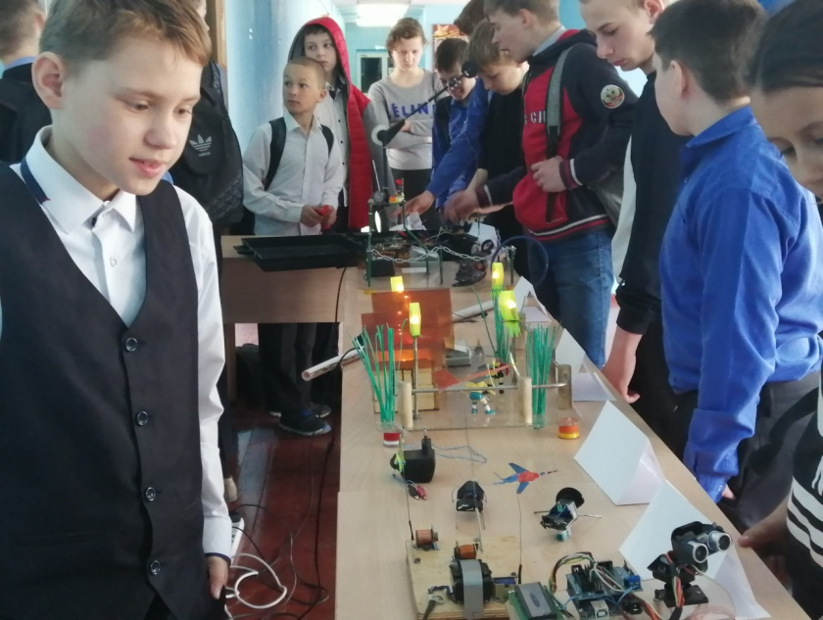
В конце апреля был проведен фестиваль исследовательских, проектных и реферативных работ обучающихся «Грани науки», который собрал тех, кто имеет пытливый ум, стремится к самосовершенствованию и хочет поделиться своими знаниями и открытиями.
После торжественного открытия участники фестиваля представили свои лучшие работы. Впервые в этом году на фестивале была организована выставка работ клуба «Юный радиотехник». Команда «Квантики», именно так называют себя ребята этого клуба, вызвали огромный интерес и удивили своими идеями всех в школе - от малого до великого.
В результате 16 обучающихся получили грамоты за 1,2 и 3 место в школьной конференции. 2 работы были отмечены дипломами 1-й степени, 3 – 2-й степени, 2 – 3-й степени по результатам районной научно-практической конференции. Дипломом 3-ей степени была отмечена работа на краевом молодежном форуме «Научно-технический потенциал Сибири».
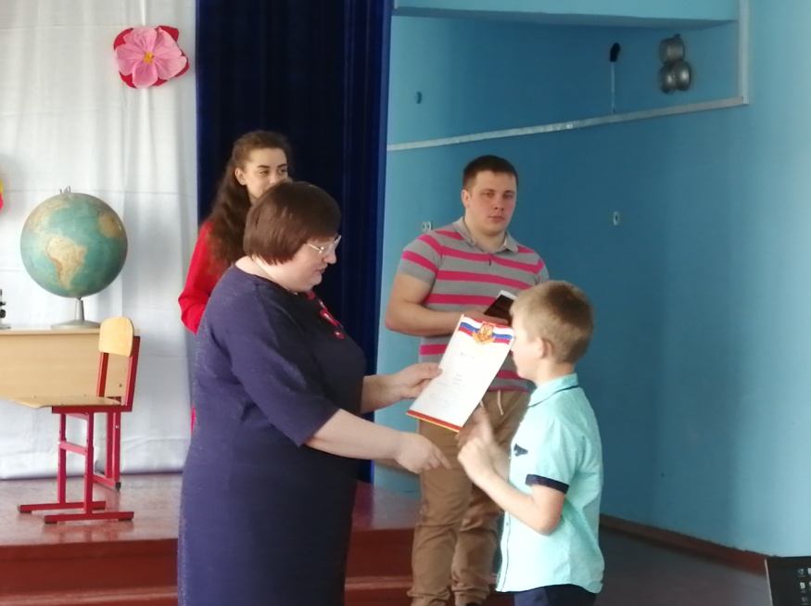
Администрация школы выражает благодарность учителям, подготовившим призёров и победителей районной научно-практической конференции: учителю начальных классов - Соболевой И.А., учителю русского языка и литературы - Конюх Т.А., учителю математики - Непочатых Е.В., педагогу-организатору - Свинцову А.А., учителю химии и биологии - Чесных И.А. и Мясновой О.И., маме Мяснова Льва, обучающегося 1 класса.
Впереди ещё не одна научно-практическая конференция, мир постоянно меняется, и темы для исследований подсказывает сама жизнь, так что творите, дерзайте, исследуйте!

